2020年9月——2021年2月科技项目组活动计划

一、指导思想
帮助队员在兴趣中学习，学习中快乐，快乐中自信，自信中进取。使队员对三模:车模、航空模、航海模产生浓厚兴趣，获取一些三模的基础知识和基本技能，感受一些高技术领域的最新理念，并使之对队员的学习态度、方法、价值取向等问题产生积极影响。发展个性特长，促进队员身心健康、全面发展。
二、组织方式
1、考虑到队员的知识结构和年龄特征，参加科技项目的队员由队员自愿报名产生。
2、科技项目总体工作由牟丹英辅导员具体负责。
三、活动方式
科技项目主要以“专题讲座”和“项目实践”方式开展活动。
四、活动时间
科技项目的活动时间为：双周五第5节课。
科技项目的主要活动地点为：学校科学实验室、学校操场。
活动方式
活动内容：理论知识和实践制作
目标：在区、市、省竞赛中取得好的成绩
第一阶段
1、专题讲座
2、使队员掌握必要的基础理论知识。
第二阶段
1、项目实践（拼装）
2、让队员能应用知识解决生活中的一些实际问题。培养队员的创新思维和意识，帮助队员实现可行性高的一些创造。了解车模、航空模和航海模组装的一般规律，掌握车模和航空模调试过程中的基本技术。
第三阶段
1、项目实践（调试阶段）
2、初步使队员具备能调试车模和飞机模型,使有行驶中和飞行中达到最佳效果的。
第四阶段
1、项目实践（改进制作、再次进行调整）
第五阶段
- 组织队员进行校内的科技项目竞赛活动。
- 积极筹备参加区科技竞赛活动。
2021年1月

“尚美乡村学校少年宫”_科技 活动项目学员登记表2020、9
序号 | 姓名 | 性别 | 年龄 | 班级 | 家长姓名 | 联系电话
1 | 许璟 | 男 |  | 四（1）
2 | 姚奕阳 | 男 |  | 五（1）
3 | 刘依铭 | 男 |  | 四（1）
4 | 薛雯诚 | 男 |  | 四（2）
5 | 黄平刘安 | 男 |  | 四（3）
6 | 俞卓峻 | 男 |  | 四（3）
7 | 徐振洪 | 男 |  | 四（3）
8 | 陆泳屹 | 男 |  | 六（3）
9 | 张艺宝 | 男 |  | 六（3）
10 | 陆星兆 | 男 |  | 六（5）
11 | 王诚俊 | 男 |  | 六（3）
12 | 宋俊烨 | 男 |  | 六（5）
13 | 刘浩宇 | 男 |  | 六（5）
14 | 黄凌轩 | 男 |  | 五（1）
15 | 陆旻阳 | 男 |  | 五（1）
16
17
18
19
20
21
22
23
24
25
26

“尚美乡村学校少年宫” 科技 项目活动记录
辅导员： 牟丹英 牟静娟
时 间 | 2020、9、11 | 地 点 | 科学实验室
活动内容 | 橡筋杆升飞机
活  动  过  程 | 一、介绍橡筋杆升飞机的制作方法。  二、讲解注意事项。  三、学员进行制作。  四、学员继续制作模型。  五、展示模型。
效 果 | 还行
“尚美乡村学校少年宫” 科技 项目活动记录
辅导员： 牟丹英 牟静娟
时 间 | 2020、9、25 | 地 点 | 科学实验室
活动内容 | 橡筋杆升飞机
活  动  过  程 | 一、介绍橡筋的安装和绕橡筋的方法。  二、学员分组进行练习。  三、辅导员进行点评。  四、学员安要求重新绕橡筋。
效 果 | 良好
“尚美乡村学校少年宫” 科技 项目活动记录
辅导员： 牟丹英 牟静娟
时 间 | 2020、10、9 | 地 点 | 学校操场
活动内容 | 橡筋杆升飞机
活  动  过  程 | 一、到学校操场进行试飞。（辅导员示范）  二、学员分组练习。  三、对飞行中的问题进行点评。  四、维修损坏的机翼。
效 果 | 好
“尚美乡村学校少年宫” 科技 项目活动记录
辅导员：牟丹英 牟静娟
时 间 | 2020、10、23 | 地 点 | 科学实验室
活动内容 | 魔方
活  动  过  程 | 一、介绍魔方玩法。  二、厉害的学生进行展示。  三、动手实践。
效 果 | 行
“尚美乡村学校少年宫” 科技 项目活动记录
辅导员： 牟丹英 牟静娟
时 间 | 2020、11、6 | 地 点 | 科学实验室
活动内容 | 金钥匙科技竞赛
活  动  过  程 | 一、介绍金钥匙科技竞赛相关事宜。  二、学生查阅科技大众相关书籍。  三、做试题。
效 果 | 可以
“尚美乡村学校少年宫” 科技 项目活动记录
辅导员： 牟静娟 牟丹英
时 间 | 2020、11、20 | 地 点 | 科学实验室
活动内容 | 金钥匙科技竞赛
活  动  过  程 | 一、讲解竞赛细则、注意事项。  二、学生练试题，教师讲解。
效 果 | 好
“尚美乡村学校少年宫” 科技 项目活动记录
辅导员： 牟静娟 牟丹英
时 间 | 2020、12、4 | 地 点 | 科学实验室
活动内容 | 吸管搭建实验
活  动  过  程 | 一、项目描述。  二、讲解竞赛细则、注意事项。  三、学员讨论交流如何动手搭建。  四、每人阐述搭建想法。
效 果 | 较好
“尚美乡村学校少年宫” 科技 项目活动记录
辅导员： 牟丹英 牟静娟
时 间 | 2020.12.18 | 地 点 | 科学实验室
活动内容 | 吸管搭建实验
活  动  过  程 | 一、准备好吸管、透明胶带和剪刀。  二、3人一小组动手搭建。  三、学员讨论交流，说说失败原因。  四、辅导员点评。
效 果 | 较好。

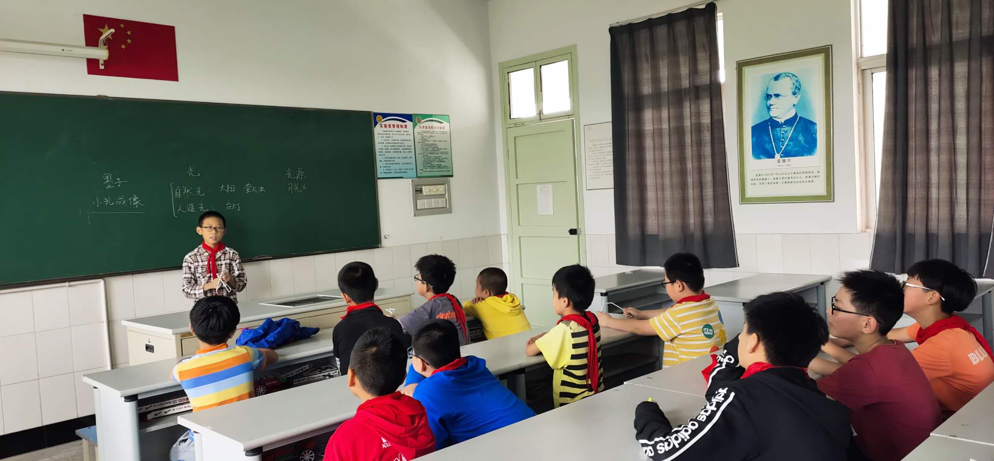
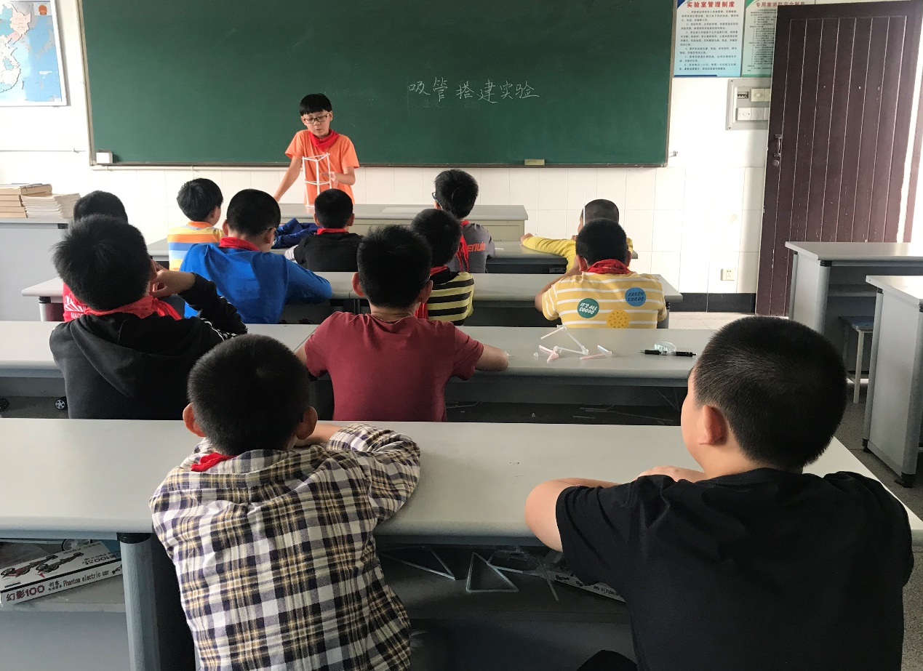
科技项目组活动照片

